Обойщиков Кронид Александрович
БАЛЛАДА О ЛЮБВИ
В студёном небе мы летали,
Закат был северный в крови,
Мы всё в те годы испытали,
Не испытали лишь любви.

Она в метелях нас искала.
А мы, сражённые войной,
Как птицы падали на скалы
И крик наш бился над волной.

И наша молодость мужала
От юных радостей вдали.
Там женщин не было, чтоб жалость
К нам проявить они могли.

И многие ещё ни разу
Не целовали жарких губ.
А на немецкой лётной базе,
Мы знали, был особый клуб.

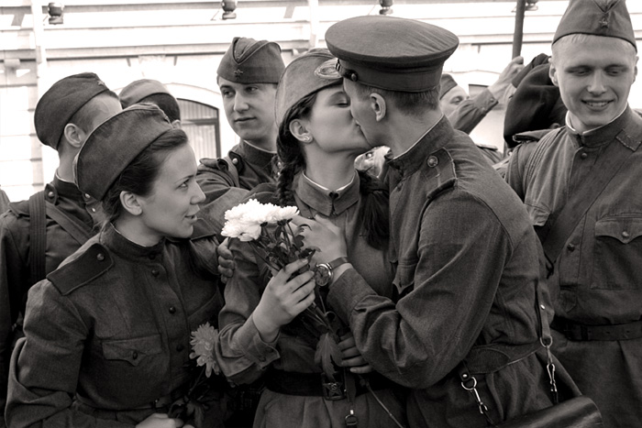
И среди нас ходили слухи,
Что там любви решён вопрос.
Со всей Европы были шлюхи,
Чтоб легче лётчикам жилось.

Однажды член Военсовета,
Седой со шрамом адмирал,
Для политической беседы
У самолётов нас собрал.

Он говорил, что наше дело - правое.
Мы победим.
И что в полку ребята смелые
И мы их скоро наградим.

А Колька Бокий, глядя нагло
В упор начальнику в глаза,
Вдруг рубанул: «У фрицев бабы,
А почему у нас нельзя?

Мы тоже гибнем молодые».
Но вдруг осёкся, замолчал,
Лишь ветер северной России
Его лихой вихор качал.

И мы глядели все с испугом,
Коря дружка за эту прыть,
А адмирал дал Кольке руку
И начал странно говорить:

«А что, идея! Одобряю!
Устроим вмиг публичный дом.
Вот только, братцы, я не знаю,
Где с вами девочек найдём?»

«Сестрёнка есть? - спросил он Кольку.
- А где живёт она? - В Чите.
- А мать жива? А лет ей сколько?»
Наш друг закрыл лицо в стыде.

И низко голову повесив,
«Простите…» тихо прошептал.
О как он был умён и честен -
Седой со шрамом адмирал.

Он юность знал, её стремленья,
Горенье, удаль, страсти власть,
Но знал и верность, и терпенье,
И поддержал - не дал упасть.

А женщин после мы узнали,
Уйдя с глухих полярных мест.
И свадьбы быстрые сыграли,
Их было тысячи, невест.

В хмельном кружились разговоре,
До третьих пили петухов,
Забыв, что в Баренцевом море -
Сто тысяч лучших женихов.

